Berg-Schueni

Rundwanderung Zugerberg

18. Januar 2024

Treffpunkt: Talstation Zugerberg (Schönegg) 9.20 Uhr

Organisation: Silvia Stöckli, Tel. Mob. 079 645 97 14

Charakter: Winterwanderung auf gepfadeten Wegen. Die Wanderung wird nur bei idealen Wetterbedingungen durchgeführt.

Wanderroute: Zugerberg Bergstation – Vordergeissboden – Buschenchappeli – Früebüel – Ewegstafel – Hintergeissboden – Zugerberg

Dauer, Profil: Gehzeit: ca 3 ½ Std., Distanz 11 km, Aufstieg 238 m, Abstieg 234 m

Ausrüstung: Kleider der entsprechenden Wetterlage, Stöcke, Iseli. Kleiner Snack für unterwegs.

Verpflegung: Restaurant Hintergeissboden, Hintergeissboden 1, 6300 Zugerberg
Telefon 041 720 26 36

Anmeldung: bis Dienstag, 16. Januar 2024
sil_stoeckli@hotmail.com oder 044 941 39 94

Fahrplan: Es ist stets ratsam, Abfahrtszeiten und Gleisbelegung zu kontrollieren.

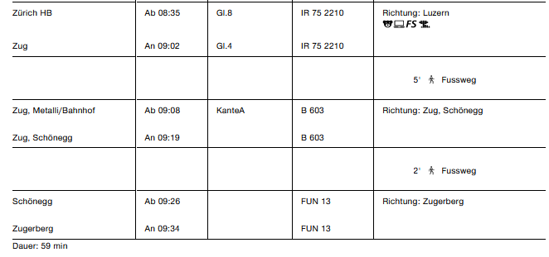

Rückfahrt: Zugerberg ab ..26, ..56

Tickets: Wohnort nach Zugerberg und retour

Risiken und Haftung
Die Wandergruppe namens „Berg-Schueni“ ist eine Interessengemeinschaft ohne Rechtsform und verzichtet explizit auf eine Wanderleitung. Die Teilnehmer sorgen selbständig dafür, dass sie über eine der Wandertour angepasste Ausrüstung verfügen und beurteilen für sich selbst, ob ihre körperliche Verfassung bezüglich Trittsicherheit und Leistungsfähigkeit den Anforderungen entspricht. Teilnehmer, die Notfallmedikamente auf sich tragen, informieren sinnvollerweise ihre Wanderkameraden über deren Aufbewahrungsort und Anwendung für den Fall, dass sie sich nicht selbst damit versorgen können.
Der Abschluss einer Unfallversicherung und einer Privathaftpflichtversicherung zwecks Verminderung der persönlichen finanziellen Risiken liegt in der Verantwortung der Teilnehmer. Haftungsansprüche gegen den Organisator für Schäden an Personen und Sachen, die aus der Wandertätigkeit resultieren, sind ausdrücklich ausgeschlossen.



